andulka, cyklamén, fialka, kapor, kačica, koza, krava, kura, mačka, morča, ovca, ovocie,

ošípaná, skleník, včela, zelenina, šľachtenie

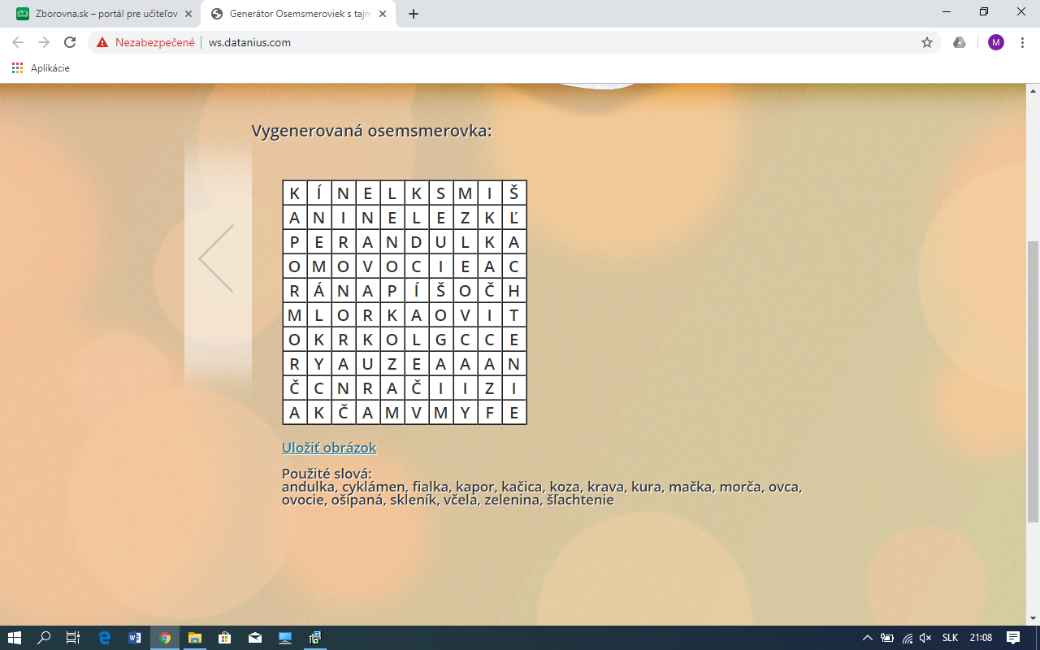

Organizmy viditeľné iba pod mikroskopom sa nazývajú ................................................ .

andulka, cyklamén, fialka, kapor, kačica, koza, krava, kura, mačka, morča, ovca, ovocie,

ošípaná, skleník, včela, zelenina, šľachtenie



Organizmy viditeľné iba pod mikroskopom sa nazývajú ................................................ .